Projek Akhir Kelas Intensif Eksplorasi Data Survei Demografi dan Kesehatan Indonesia (SDKI)

Penulis : Tony Wijaya

Mengatasi Masalah Perokok di Indonesia
Latar Belakang
Menurut laporan Statista Consumer Insights, terdapat prediksi penurunan jumlah perokok di sebagian besar negara dalam satu dekade mendatang, tetapi kontras dengan tren ini, angka perokok di Indonesia justru meningkat. Statista mencatat bahwa pada tahun 2021, terdapat sekitar 112 juta perokok di Indonesia, dan proyeksi menunjukkan angka ini akan meningkat menjadi 123 juta perokok pada tahun 2030. Penting untuk menyadari bahwa merokok adalah kegiatan yang merugikan tidak hanya bagi individu yang melakukannya tetapi juga bagi orang-orang di sekitarnya, baik dalam jangka pendek maupun jangka panjang. Rokok mengandung lebih dari 4.000 bahan kimia berbahaya yang dapat merugikan tubuh. Baik sebagai perokok aktif yang merokok langsung atau perokok pasif yang terpapar oleh asap rokok, keduanya memiliki dampak serius pada kesehatan. Perokok aktif memiliki risiko lebih tinggi terkena penyakit paru-paru kronis, gangguan jantung, serangan stroke, serta risiko patah tulang yang lebih tinggi. Selain itu, merokok juga dapat merusak gigi, menyebabkan bau mulut yang tidak sedap, dan menyebabkan kerontokan rambut. Bahkan perokok pasif yang tidak merokok secara aktif juga terpapar oleh asap rokok yang dapat meningkatkan risiko masalah kesehatan yang serupa. Oleh karena itu, sangat penting untuk meningkatkan kesadaran tentang bahaya merokok, menciptakan lingkungan bebas asap rokok di rumah, serta mendorong gaya hidup bersih dan sehat untuk menjaga kesehatan diri sendiri dan keluarga. Indonesia memiliki salah satu tingkat konsumsi rokok tertinggi di dunia, dan ini berdampak pada peningkatan masalah kesehatan yang terkait dengan merokok, termasuk penyakit jantung, kanker, dan gangguan pernapasan. Oleh karena itu, perlu adanya upaya serius dan kebijakan yang efektif untuk mengatasi masalah perokok di Indonesia.

Analisa
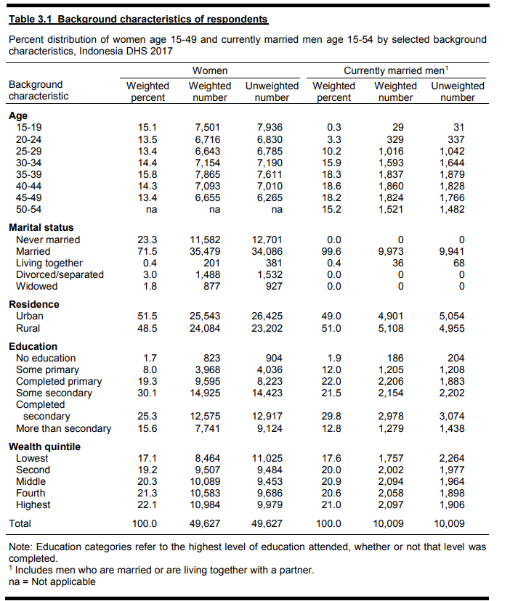
Melalui data SDKI dapat disimpulkan bahwa menggunakan rasio wealth index dari segi umur maka laki yang sudah menikah dan Perempuan itu masih rata. Atau lebih tepatnya berada di persentase 13-18 persen orang merokok. Ini menjadikan bahwa populasi di Indonesia juga termasuk yang masih banyak. Bahkan persebaran di antara perkotaan dan pedesaan ada di sekitar 50 persen yang juga membuktikkan persebaran perokok itu cukup sama dan tidak mengenal kalangan kaya maupun miskin. Dapat disimpulkan bahwa keterjangkauan rokok yang sangat minim membuat semua kalangan dapat lebih mudah mendapatkan akses rokok. Yang mana sebenarnya rokok itu sendiri lebih banyak menimbulkan kerugian dibandingkan keuntungannya.

Kesimpulan
- Melihat data distribusi kemudahan atau keterjangkauan orang-orang untuk menjadi seorang perokok masih terlalu mudah di Indonesia.
- Bahkan untuk dominasi Perempuan dan laki-laki sudah menikah juga tidak terlalu jauh prevalensinya.
- Dapat dilihat juga dari sisi edukasi juga tidak mempengaruhi dari penggunaan rokok, jadi walaupun orang-orang sudah tau akan bahaya-nya rokok namun masih memilih merokok
- Maka dari itu dapat disimpulkan untuk mengambil Langkah mengurangi penyebaran a rokok atau dengan meningkatkan harga rokok sembari menurunkan pemikiran untuk akses rokok yang lebih sulit.
Rekomendasi
- Melalui Pusat Ekonomi & Bisnis Syariah FEB UI dengan melihat keterjangkauan harga rokok di Indonesia menggunakan 2 metode yaitu Relative Income Price (RIP) dan Cigarette Affordbility Index (CAI) maka harus ada sebuah kebijakan dari pemerintah untuk mengatur cukai untuk perekonomian negara serta keterjangkauan rokok yang lebih sulit untuk di dapatkan.
- Lalu adanya pembatasan akan iklan rokok untuk mengurangi generasi masa depan mengetahui tentang rokok.
- Lalu diadakannya kampanye Pendidikan Kesehatan akan bahaya rokok yang lebih marak lagi untuk menghentikan para perokok.
- Serta adanya pengegakan hukum yang ketat bagi penjualan rokok yang illegal dan tidak sesuai dengan ketentuan yang berlaku.

Referensi
- https://databoks.katadata.co.id/datapublish/2023/06/05/mayoritas-negara-mengalami-penurunan-jumlah-perokok-dalam-sedekade-ke-depan-kecuali-indonesia#:~:text=Statista%20mencatat%2C%20ada%20112%20juta,123%20juta%20perokok%20pada%202030.
- https://ayosehat.kemkes.go.id/dampak-buruk-rokok-bagi-perokok-aktif-dan-pasif
- https://pebs-febui.org/4981/policy-brief-keterjangkauan-rokok-indonesia/ [1]
- BPS, “Indonesia Demographic and Health Survey 2017,” Bps, p. 588, 2018, [Online]. Available: https://dhsprogram.com/pubs/pdf/FR342/FR342.pdf.

